1. **Bariery na moście, h=1,2m, dla wyrobu warsztatowego zastosować materiał ocynkowany, po wykonaniu przęseł elementy barier dodatkowo ocynkować ogniowo w cynkowni (warstwa ostateczna - wykończeniowa).**

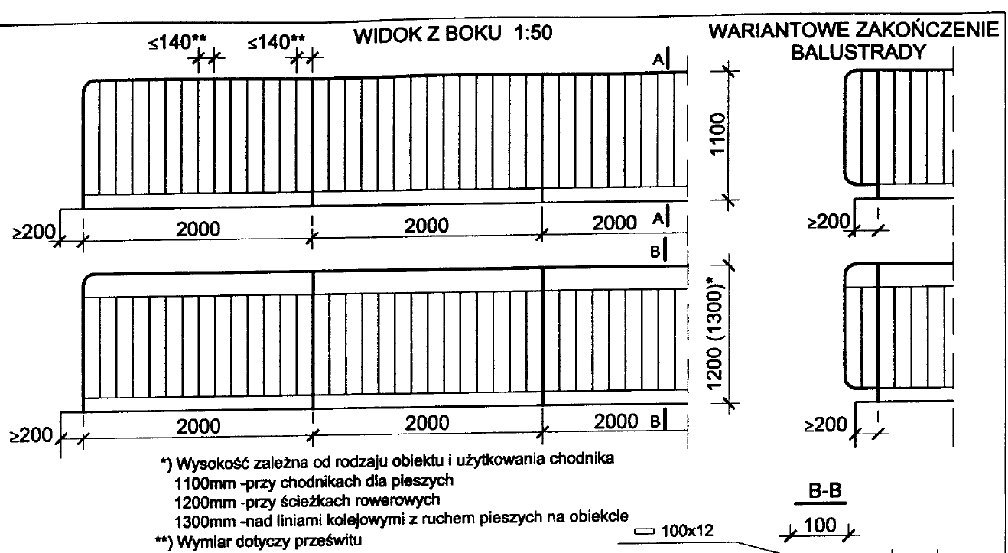

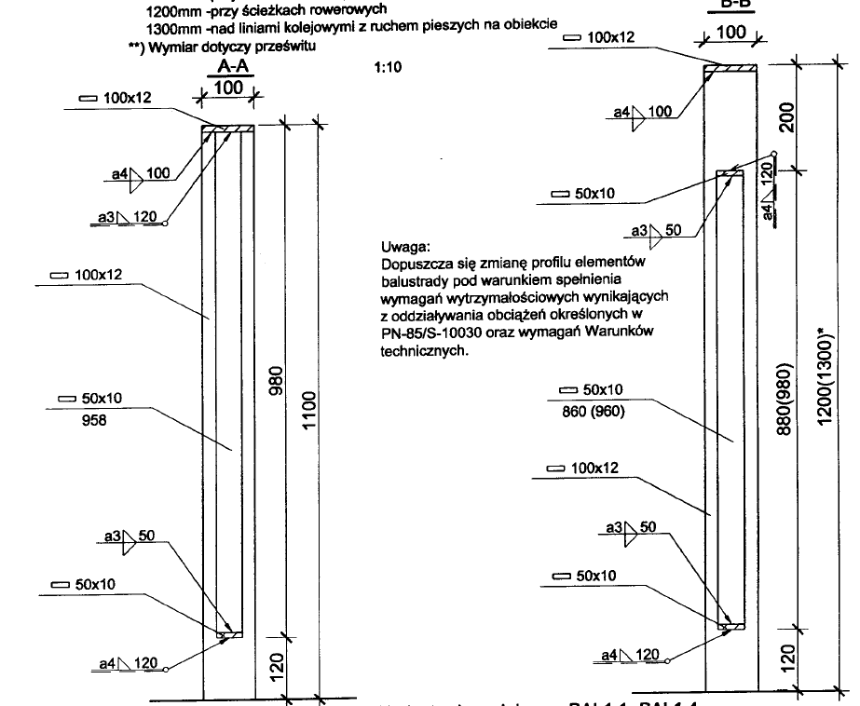

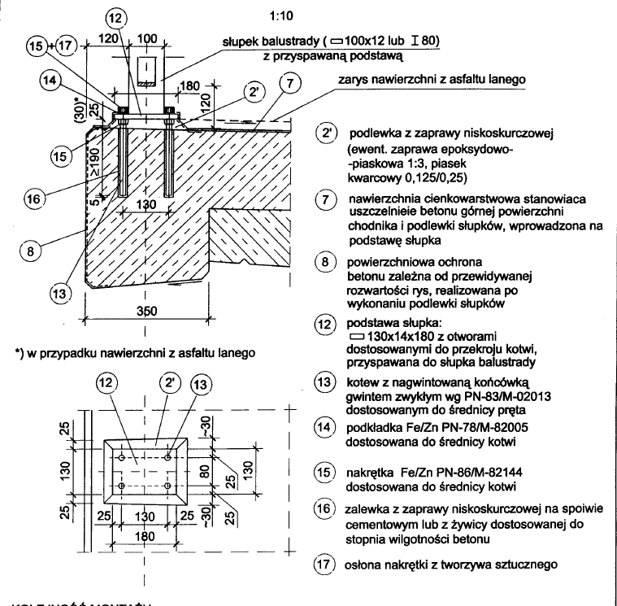

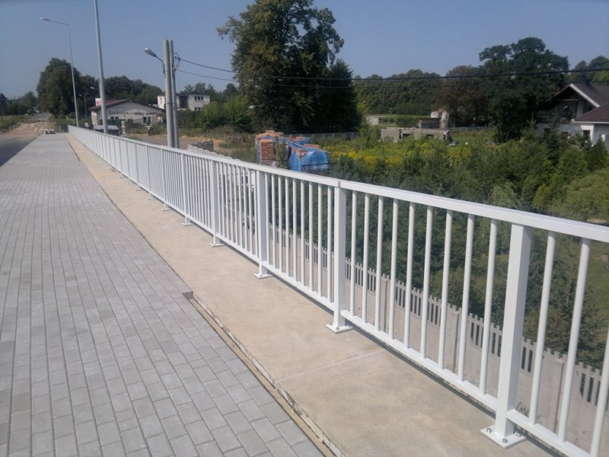

Przykładowe zdjęcie poglądowe

1. **Balustrady na schodach . Zgodnie z rys. 6,0, h=1,1m. Dla wyrobu warsztatowego zastosować materiał ocynkowany, po wykonaniu przęseł elementy barier dodatkowo ocynkować ogniowo w cynkowni (warstwa ostateczna - wykończeniowa).**

**Dopuszcza się zastosowanie poręczy z profila zamkniętego okrągłego fi 60mm.**

1. **Bariery ochronne na trasie traktu pieszo - rowerowego , h= 1,1m . Dla wyrobu warsztatowego zastosować materiał ocynkowany, po wykonaniu przęseł elementy barier dodatkowo ocynkować ogniowo w cynkowni (warstwa ostateczna - wykończeniowa).**

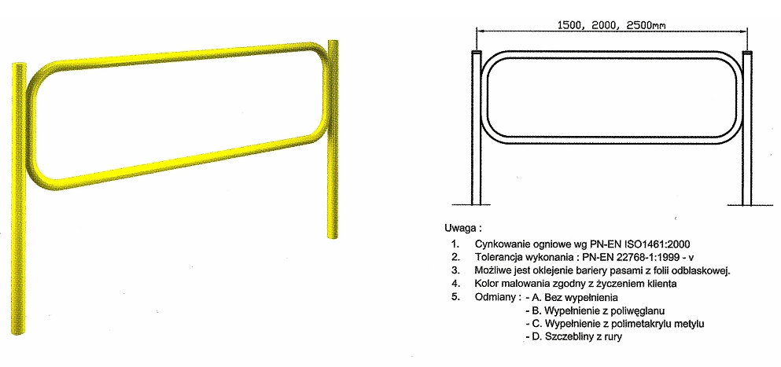

Przykładowe zdjęcie